**Bài 37: ETILEN**

* Công thức phân tử của etilen: C2H4
* Phân tử khối: 28

**I.** **Tính chất vật lí**

Etilen là chất khí, không màu, không mùi, ít tan trong nước, nhẹ hơn không khí.

**II. Cấu tạo phân tử**

 Trong liên kết đôi có một liên kết kém bền. Liên kết này dễ bị đứt ra trong các phản ứng hóa học.

**III.** **Tính chất hóa học**

1. **Etilen có cháy không?**

**Khi đốt etilen cháy tạo ra khí cacbonic, hơi nước và tỏa nhiệt**

C2H4  + 3O2 2CO2 + 2H2O

1. **Etilen có làm mất màu dung dịch brom không?**

**TN: Dẫn khí etilen qua dung dịch brom màu da cam.**

**HT: Dung dịch brom bị mất màu**

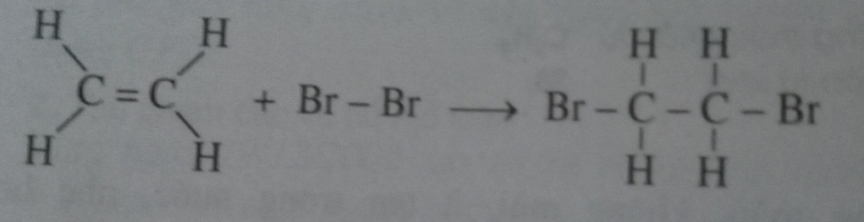

***Viết gọn*** CH2 = CH2 + Br – Br Br – CH2 – CH­2 – Br

***PTHH viết theo CTPT:*** C2H4  + Br2 C2H4Br2 (đibrometan)

Các chất có liên kết đôi ( tương tự etilen) dễ tham gia phản ứng cộng.

**3) Các phân tử etien có kết hợp được với nhau không? (Phản ứng trùng hợp)**

xt, to , P

etilen

polietilen

nCH2 = CH2 (–CH2 = CH2 –)2

**IV.** **Ứng dụng**

+ Nguyên liệu sản xuất rượu etilic, axit axetic, chất dẻo PE..

+ Dùng kích thích quá trình chín của quả

BÀI TẬP

Bài 1: Viết phương trình hóa học dưới dạng công thức cấu tạo thu gọn của các phản ứng sau

ánh sáng

a/ CH3 – CH3 + Cl2

ánh sáng

b/ CH4 + Cl2

c/ CH2 = CH2 + Br2(dd)

d/CH3 – CH = CH2 + Br2(dd)

Bài 2: Dẫn 10,08 lít hỗn hợp khí gồm metan và etilen qua dung dịch brom dư thấy có 32g brom tham gia phản ứng. Tính thành phần phần trăm về thể tích của mỗi khí có trong hỗn hợp ban đầu. Biết các khí đo ở đktc.

Bài 3: Đốt cháy hoàn toàn 5,6 lít hỗn hợp khí gồm metan và etilen, sau khi phản ứng kết thúc thu được 7,84 lít khí cacbonic. Các khí đều đo ở đktc.

a/ Tính thể tích mỗi khí có trong hỗn hợp ban đầu.

b/ Dẫn toàn bộ sản phẩm cháy qua bình đựng nước vôi trong dư. Khối lượng dung dịch sau phản ứng tăng hay giảm bao nhiêu gam so với khối lượng dung dịch ban đầu?